TRƯỜNG ĐẠI HỌC THỦ DẦU MỘT





**KHOA KỸ THUẬT - CÔNG NGHỆ**



**BÁO CÁO ĐỒ ÁN MÔN HỌC**

**LẬP TRÌNH CƠ SỞ DỮ LIỆU**

**XÂY DỰNG PHẦN MỀM QUẢN LÝ CÂY XĂNG PHÚ LỢI**

**TẠI THỦ DẦU MỘT, BÌNH DƯƠNG**

**Ngành :** Công nghệ thông tin

**Chuyên ngành :** Kỹ thuật phần mềm

**Giảng viên hướng dẫn :** Ths.Trần Văn Hữu

**Sinh viên**: Hoàng Bá Tuân - 1524801030008

Phùng Thành Nhân - 1524801030026

Nguyễn Hải Đăng - 1524801030001

**LỚP**: D15PM01

Bình Dương, năm 2018-2019

**LỜI GIỚI THIỆU**

Lý do chọn đề tài:

Ngày nay, ứng dụng công nghệ thông tin và việc tin học hóa được xem là một trong những yếu tố quyết định trong hoạt động của các tổ chức, cũng như của các công ty, nó đóng vai trò hết sức quan trọng, có thể tạo ra những bước đột phá mạnh mẽ.

Phần mềm quản lý cây xăng là một phần mềm viết cho cây xăng Phú Lợi, với mục đích là giúp cây xăng có thể quản lý thông tin, thống kê, tra cứu… một cách tốt nhất, nhanh nhất và chính xác nhất. Cây xăng sẽ không còn phải đếm và thống kê trên giấy, và gõ lại những báo cáo hàng tháng thông qua Word, Excel nữa.

Do đây là phần mềm ứng dụng thực tế, quá trình thực hiện phải theo qui trình của một cây xăng, và bản thân chúng em là sinh viên chưa có kinh nghiệm nên trong suốt quá trình làm không tránh khỏi những sai sót, rất mong sự hỗ trợ, giúp đỡ của Thầy.

**Các thành viên và công việc:**

1. **Hoàng Bá Tuân:** Thiết kế, xử lý, kiểm thử và bảo trì phần mềm
2. **Phùng Thành Nhân:** Phân tích yêu cầu, xử lý phần mềm.
3. **Nguyễn Hải Đăng: K**hảo sát thị trưởng.

Bình Dương, ngày 28 tháng 12 năm 2018

Nhóm sinh viên thực hiện

Ký Tên:

|  |  |  |  |
| --- | --- | --- | --- |
| Nguyễn Hải Đăng | Hoàng Bá Tuân | Phùng Thành Nhân |  |

TRƯỜNG ĐẠI HỌC THỦ DẦU MỘT

**KHOA KỸ THUẬT – CÔNG NGHỆ**

**NHẬN XÉT VÀ CHẤM ĐIỂM CỦA GIẢNG VIÊN HƯỚNG DẪN**

Họ và tên giảng viên: Ths. Trần Văn Hữu

Tên đề tài: Xây dựng phần mềm quản lý cây xăng Phú Lợi tại Thủ Dầu Một, Bình Dương.

Nội dung nhận xét:

**Điểm:**

Bằng số:

Bằng chữ:

|  |  |
| --- | --- |
|  |  |

**GIẢNG VIÊN**

*(Ký, ghi rõ họ tên)*

Trần Văn Hữu

**MỤC LỤC**

Chương 1 KHỞI ĐỘNG ĐỒ ÁN 6

1.1 Các biên bản họp nhóm 6

1.2 Bảng phân tích SWOT 7

1.3 Tên chính thức của đồ án: 7

1.4 Tôn chỉ của đồ án 7

1.5 Bảng kế hoạch thời gian thực hiện đồ án 9

1.5.1 Lập bảng ước lượng thời gian công việc 9

1.5.2 Lập bảng hoạt động công việc 10

1.5.3 Biểu đồ PERT 10

1.5.4 Thời gian tối thiểu, thời gian đối đa cho dự án. 10

1.6 Công nghệ sử dụng trong đồ án: 11

Chương 2 PHÂN TÍCH HỆ THỐNG 12

2.1 Các biểu đồ use case 12

2.2 Các biểu đồ hoạt động 16

2.3 Các biểu đồ tuần tự 20

Chương 3 THIẾT KẾ HỆ THỐNG 23

3.1 Các table mô tả cơ sở dữ liệu 23

3.1.1 Table Account 23

3.1.2 Table Products 23

3.1.3 Table ImportProducts 23

3.1.4 Table InventoryMoney 24

3.1.5 Table PayTable 24

3.1.6 Table ReceiveTable 25

3.1.7 Table Revenues 25

3.2 Biểu đồ diagram thể hiện mối quan hệ 26

3.3 Các giao diện của phần mềm 26

3.3.1 Home 26

3.3.2 Log In 27

3.3.3 Change password 27

3.3.4 Products 28

3.3.5 Receipts 28

3.3.6 Pay 29

Chương 4 ĐÁNH GIÁ KẾT QUẢ VÀ HƯỚNG PHÁT TRIỂN 30

4.1 Kết quả đạt được: 30

4.2 Việc chưa đạt được: 30

4.3 Hướng phát triển: 30

# **DANH MỤC HÌNH**

Hình 1. Biểu đồ PERT 10

Hình 2. Biểu đồ Use-Case 12

Hình 3. Activity Diagram Log In 16

Hình 4. Activity Diagram Log Out 17

Hình 5. Activity Diagram Xem Product List 17

Hình 6. Activity Diagram Xem Doanh Thu 18

Hình 7. Activity Diagram In báo cáo/thống kê 19

Hình 8. Sequence Diagram Log In 20

Hình 9. Sequence Diagram Log Out 20

Hình 10. Sequence Diagram Xem và Cập nhật Product List 21

Hình 11. Sequence Diagram Xem Doanh Thu 21

Hình 12. Sequence Diagram In báo cáo/thống kê 22

Hình 13. Table Account 23

Hình 14. Table Products 23

Hình 15. Table ImportProducts 23

Hình 16. Table InventoryMoney 24

Hình 17. Table PayTable 24

Hình 18. Table ReceiveTable 25

Hình 19. Table Revenues 25

Hình 20. Biểu đồ Diagram 27

Hình 21. Giao diện Home 27

Hình 22. Giao diện Đăng Nhập 28

Hình 23. Giao diện Đổi Mật Khẩu 28

Hình 24. Giao diện Bảng Sản Phẩm 29

Hình 25. Giao diện Bảng Phiếu Thu 29

Hình 26. Giao diện Bảng Phiếu Chi 30

**DANH MỤC BẢNG**

Bảng 1. Bảng phân tích SWOT 7

Bảng 2. Bảng vai trò và trách nhiệm 8

Bảng 3. Bảng ước lượng thời gian công việc 9

Bảng 4. Bảng hoạt động công việc 10

# **DANH SÁCH CÁC KÝ TỰ, CÁC CHỮ VIẾT TẮT**

|  |  |
| --- | --- |
| **Từ viết tắt** | **Giải thích** |
| UC | Use Case |
| CSDL | Cơ sở dữ liệu |
| PK | Primary key |

1. KHỞI ĐỘNG ĐỒ ÁN
   1. Các biên bản họp nhóm

**BIÊN BẢN HỌP NHÓM LẦN 1**

**I. Tên đề tài:**

Xây dựng phần mềm quản lý cây xăng Phú Lợi tại Thủ Dầu Một, Bình Dương.

**II. Thành phần tham dự và phân công:**

**Các thành viên và công việc:**

1. **Hoàng Bá Tuân**: Thiết kế, xử lý, kiểm thử và bảo trì phần mềm

2. **Phùng Thành Nhân**: Phân tích yêu cầu, khảo sát thị trưởng và xử lý phần mềm

**III.  Nội dung cuộc họp:**

Thống nhất đề tài và phân công công việc lần 1, thảo luận về kinh phí, phương tiện đi lại và hỗ trợ, hướng phát triển của dự án.

**Cuộc họp kết thúc lúc 11 giờ sáng cùng ngày.**

|  |  |
| --- | --- |
| **Thư ký cuộc họp** | **Chủ trì cuộc họp** |
| Phùng Thành Nhân | Hoàng Bá Tuân |

* 1. Bảng phân tích SWOT

|  |  |
| --- | --- |
| Điểm mạnh (Strengths):  - Đáp ứng được nhu cầu thiết yếu trong việc quản lý các cây xăng.  - Kinh nghiệm, kiến thức, dữ liệu thu thập có sẵn.  - Các thành viên đều sinh sống và làm việc ở Bình Dương.  - Các thành viên đều có phương tiện đi lại riêng.  - Quỹ thời gian tương đối nhiều và tương đồng.  - Kỹ năng làm việc nhóm của các thành viên tốt. | Cơ hội (Opporturnities):  - Cơ hội quảng bá phát triển do:  + Bình Dương là một tỉnh có tiềm năng và đang trên đà phát triển mạnh thuận lợi cho việc cung cấp các nguồn nhiên liệu cho các phương tiện vận chuyển.  + Ít đối thủ cạnh tranh do chỉ cần một phần mềm không quá phức tạp.  - Tạo bước đà cho sự phát triển của nhóm. |
| Điểm yếu(Weaknesses):  - Nhóm mới thành lập chưa có nhiều kinh nghiệm thực tế. | Nguy cơ (Threats):  - Lợi nhuận sẽ không quá cao.  - Sự thay đổi nhanh chóng của công nghệ trong thời đại công nghệ 4.0 khó khăn cho việc bảo trì và nâng cấp. |

* + - * 1. Bảng phân tích SWOT
  1. Tên chính thức của đồ án:

Phần mềm quản lý cây xăng Phú Lợi tại Thủ Dầu Một, Bình Dương.

* 1. Tôn chỉ của đồ án

**Ngày bắt đầu:** 1/10/2018 **Ngày kết thúc:** 1/11/2018

**Thông tin về kinh phí: $**1000

**Giám đốc dự án:** Hoàng Bá Tuân, 0921875737, newfuture26397@gmail.com

**Mục tiêu dự án:** Làm cho việc quản lý nhanh hơn, hiệu quả hơn – xây dựng thương hiệu phát triển ngày càng mạnh tạo tiền đề cho việc quan hệ với khách hàng tốt hơn và phát triển các phần mềm về sau.

**Cách tiếp cận:**

* Tiến hành khảo sát tình hình của việc quản lý xăng dầu ở Việt Nam, cụ thể hơn là Thủ Dầu Một, Bình Dương
* Phân tích cụ thể các yêu cầu về phần mềm dựa trên các thông tin đã có từ khách hàng
* Tham khảo các phần mềm tương tự
* Tính toán chi tiết về kinh phí của dự án

**Vai trò và trách nhiệm**

|  |  |  |  |
| --- | --- | --- | --- |
| **Vai trò** | **Họ tên** | **Tổ chức/vị trí** | **Liên hệ** |
| Thiết kế, xử lý, kiểm thử và bảo trì phần mềm | Hoàng Bá Tuân | Trưởng nhóm | newfuture26397@gmail.com |
| Phân tích yêu cầu, khảo sát thị trưởng và xử lý phần mềm | Phùng Thành Nhân | Nhân viên | nguyenhaidangit97@gmail.com |

* + - * 1. Bảng vai trò và trách nhiệm

**Ký tên:**

|  |  |
| --- | --- |
| Tuân | Nhân |
| Hoàng Bá Tuân | Phùng Thành Nhân |

* 1. Bảng kế hoạch thời gian thực hiện đồ án
     1. Lập bảng ước lượng thời gian công việc

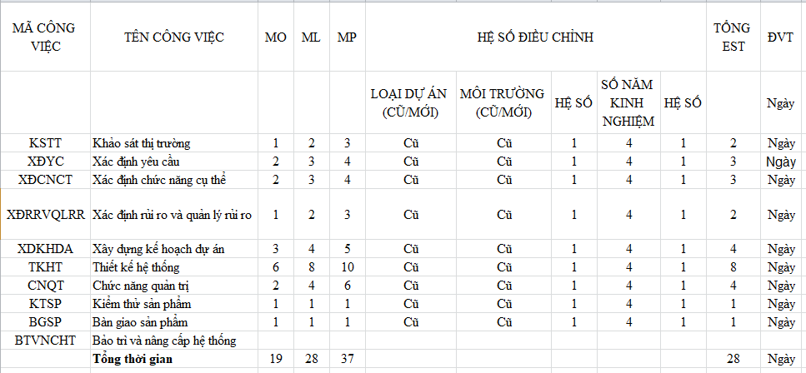

* + - * 1. Bảng ước lượng thời gian công việc
    1. Lập bảng hoạt động công việc

|  |  |  |  |
| --- | --- | --- | --- |
| **MÃ CÔNG VIỆC (ID)** | **TÊN CÔNG VIỆC** | **TỔNG EST** | **CÔNG VIỆC TRƯỚC** |
| KSTT | Khảo sát thị trường | 2 | Không có |
| XĐYC | Xác định yêu cầu | 3 | Khảo sát thị trường |
| XĐCNCT | Xác định chức năng cụ thể | 3 | Xác định yêu cầu |
| XĐRRVQLRR | Xác định rủi ro và quản lý rủi ro | 2 | Xác định yêu cầu |
| XDKHDA | Xây dựng kế hoạch dự án | 4 | Xác định rủi ro và quản lý rủi ro |
| TKHT | Thiết kế hệ thống | 8 | Xây dựng kế hoạch dự án, Xác định chức năng cụ thể |
| CNQT | Chức năng quản trị | 4 | Thiết kế hệ thống |
| KTSP | Kiểm thử sản phẩm | 1 | Chức năng quản trị |
| BGSP | Bàn giao sản phẩm | 1 | Kiểm thử sản phẩm |
| BTVNCHT | Bảo trì và nâng cấp hệ thống |  | Bàn giao sản phẩm |

* + - * 1. Bảng hoạt động công việc
    1. Biểu đồ PERT

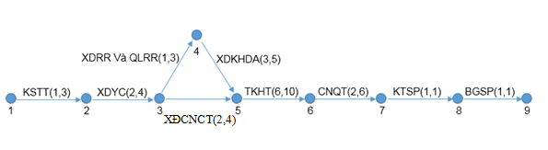

Biểu đồ PERT

* + 1. Thời gian tối thiểu, thời gian đối đa cho dự án.

Thời gian tối thiểu cho dự án theo đường găng :

Đường găng đi từ 1🡺2🡺3🡺4🡺5🡺6🡺7🡺8🡺9

🡺1+2+1+3+6+2+1+1=17 ( ngày )

Thời gian tối đa cho dự án theo đường găng :

Đường găng đi từ 1🡺2🡺3🡺4🡺5🡺6🡺7🡺8🡺9

🡺3+4+3+5+10+6+1+1=33 ( ngày )

* 1. Công nghệ sử dụng trong đồ án:

- Về ngôn ngữ lập trình: C#

- Về nền tảng ứng dụng: NET.Framework 4.5

- Về phần cứng:

Màn Hình : 14.0 inchHD LED

CPU : Intel® Core™ i5-7200U CPU @ 2.50GHz

Ram : 4.00 GB

VGA : Intel® HD Graphics 620, Radeon™ R5 M420

HĐH : Windows 10

Nặng : 1,69 kg

1. PHÂN TÍCH HỆ THỐNG
   1. Các biểu đồ use case

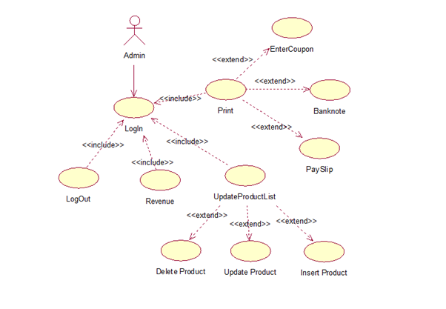

Biểu đồ Use-Case

Use-Case Log In

|  |  |
| --- | --- |
| Use-Case | Nội dung |
| Tên Use-Case | Log In |
| Mô tả | Use-Case cho phép người dùng đăng nhập vào hệ thống để thực hiện những chức năng của mình |
| Actor | Quản lý |
| Điều kiện kích hoạt | Khi người dùng chọn chức năng đăng nhập từ trang chủ của hệ thống |
| Tiền điều kiện | Người dùng phải có tài khoản trên hệ thống |
| Hậu điều kiện | Người dùng đăng nhập thành công |
| Luồng sự kiện chính | 1. Hệ thống hiển thị màn hình đăng nhập  2. Người dùng nhập tên đăng nhập và mật khẩu  3. Hệ thống kiểm tra thông tin đăng nhập  4. Nếu thành công hệ thống hiển thị màn hình đăng nhập thành công  5. Kết thúc Use-Case |
| Luồng sự kiện phụ | **A. Mật khẩu không hợp lệ:** Khi người dùng nhập sai tên đăng nhập hoặc mật khẩu  1. Hệ thống hiển thị lại màn hình đăng nhập để người dùng nhập lại thông tin kèm theo thông báo tên đăng nhập và mật khẩu bị sai  2. Quay lại bước 2 trong luồng sự kiện chính |

Use-Case Log Out

|  |  |
| --- | --- |
| Use-Case | Nội dung |
| Tên Use-Case | Log Out |
| Mô tả | Use-Case cho phép người dùng đăng xuất khỏi hệ thống |
| Actor | Quản lý |
| Điều kiện kích hoạt | Khi người dùng chọn chức năng đăng xuất từ trang chủ của hệ thống |
| Tiền điều kiện | Người dùng phải đăng nhập trước đó |
| Hậu điều kiện | Không có |
| Luồng sự kiện chính | 1. Người dùng chọn đăng xuất  2. Kết thúc Use-Case |
| Luồng sự kiện phụ | Không có |

Use-Case Update Product List

|  |  |
| --- | --- |
| Use-Case | Nội dung |
| Tên Use-Case | Update Product List |
| Mô tả | Use-Case cho phép người dùng cập nhật sản phẩm từ danh sách sản phẩm thông qua các chức năng thêm, xóa, sửa, … |
| Actor | Quản lý |
| Điều kiện kích hoạt | Khi người dùng vào phần mềm và vào danh sách sản phẩm |
| Tiền điều kiện | Người dùng phải đăng nhập trước đó |
| Hậu điều kiện | Không có |
| Luồng sự kiện chính | 1. DSSP được cập nhật  2. Kết thúc Use-Case |
| Luồng sự kiện phụ | Không có |

Use-Case Print

|  |  |
| --- | --- |
| Use-Case | Nội dung |
| Tên Use-Case | Print |
| Mô tả | Use-Case cho phép người dùng in thống kê báo cáo của danh sách thu/chi |
| Actor | Quản lý |
| Điều kiện kích hoạt | Khi người dùng vào phần mềm và vào các danh sách thống kê/báo cáo |
| Tiền điều kiện | Người dùng phải đăng nhập trước đó |
| Hậu điều kiện | In thành công |
| Luồng sự kiện chính | 1. Thống kê/báo cáo được in ra  2. Kết thúc Use-Case |
| Luồng sự kiện phụ | Không có |

Use-Case Revenue

|  |  |
| --- | --- |
| Use-Case | Nội dung |
| Tên Use-Case | Revenue |
| Mô tả | Use-Case cho phép người dùng xem danh sách thu/chi |
| Actor | Quản lý |
| Điều kiện kích hoạt | Khi người dùng vào phần mềm và vào các danh sách thu/chi |
| Tiền điều kiện | Người dùng phải đăng nhập trước đó |
| Hậu điều kiện | Không có |
| Luồng sự kiện chính | 1. Người dùng xem danh sách thu chi  2. Kết thúc Use-Case |
| Luồng sự kiện phụ | Không có |

* 1. Các biểu đồ hoạt động



Activity Diagram Log In

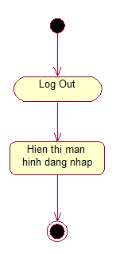

Activity Diagram Log Out

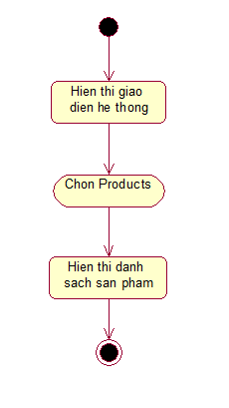

Activity Diagram Xem Product List

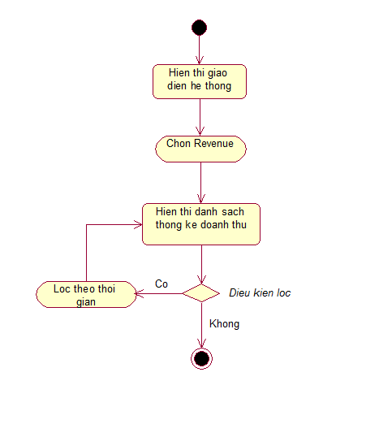

Activity Diagram Xem Doanh Thu

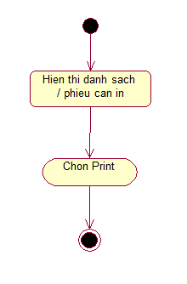

Activity Diagram In báo cáo/thống kê

* 1. Các biểu đồ tuần tự



Sequence Diagram Log In



Sequence Diagram Log Out



Sequence Diagram Xem và Cập nhật Product List



Sequence Diagram Xem Doanh Thu



Sequence Diagram In báo cáo/thống kê

1. THIẾT KẾ HỆ THỐNG
   1. Các table mô tả cơ sở dữ liệu
      1. Table Account

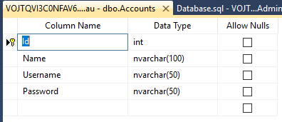

Table Account

Table Accounts: Chứa tài khoản đăng nhập của người dùng và tên người dùng

* + 1. Table Products

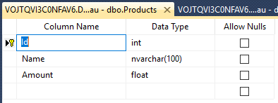

Table Products

Table Products: Chứa thông tin sản phẩm

* + 1. Table ImportProducts

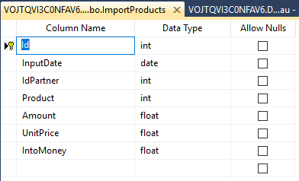

Table ImportProducts

Table ImportProducts: chứa thông tin nhập sản phẩm như ngày nhập, đối tác, loại sản phẩm, đơn giá, thành tiền

* + 1. Table InventoryMoney

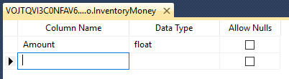

Table InventoryMoney

Table InventoryMoney: ghi lại ngân sách tồn kho của trạm xăng

* + 1. Table PayTable

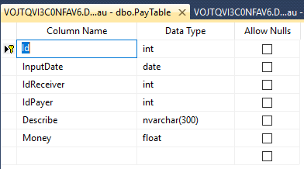

Table PayTable

Table PayTable: thống kê việc chi tiền của trạm xăng dầu

* + 1. Table ReceiveTable

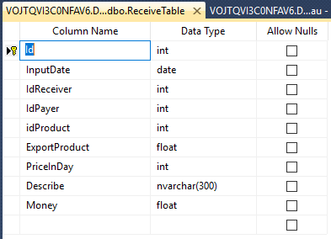

Table ReceiveTable

Table ReceiveTable: thống kê việc thu tiền của trạm xăng dầu

* + 1. Table Revenues

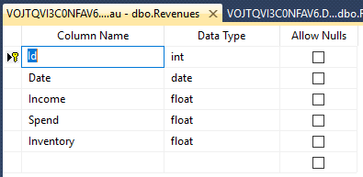

Table Revenues

Table Revenues: thống kê doanh thu bán hàng hàng ngày của trạm xăng dầu.

* + 1. Table Partners

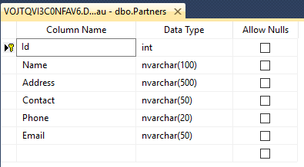

Table Partners

Table Partners: Lưu trữ danh sách Đối Tác làm việc với Trạm Xăng

* + 1. Table Employees

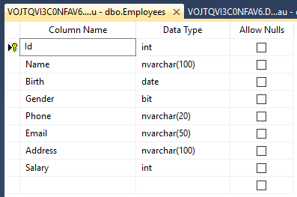

Table Employees: Lữu trữ danh sách thông tin các nhân viên làm việc tại Trạm Xăng

* 1. Biểu đồ diagram thể hiện mối quan hệ

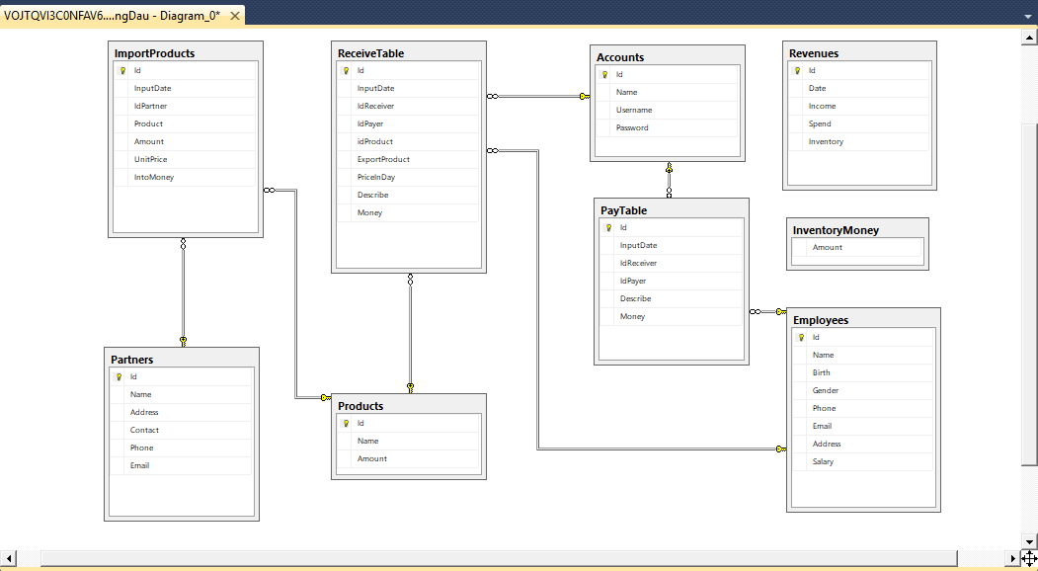

Biểu đồ Diagram

* 1. Các giao diện của phần mềm
     1. Home

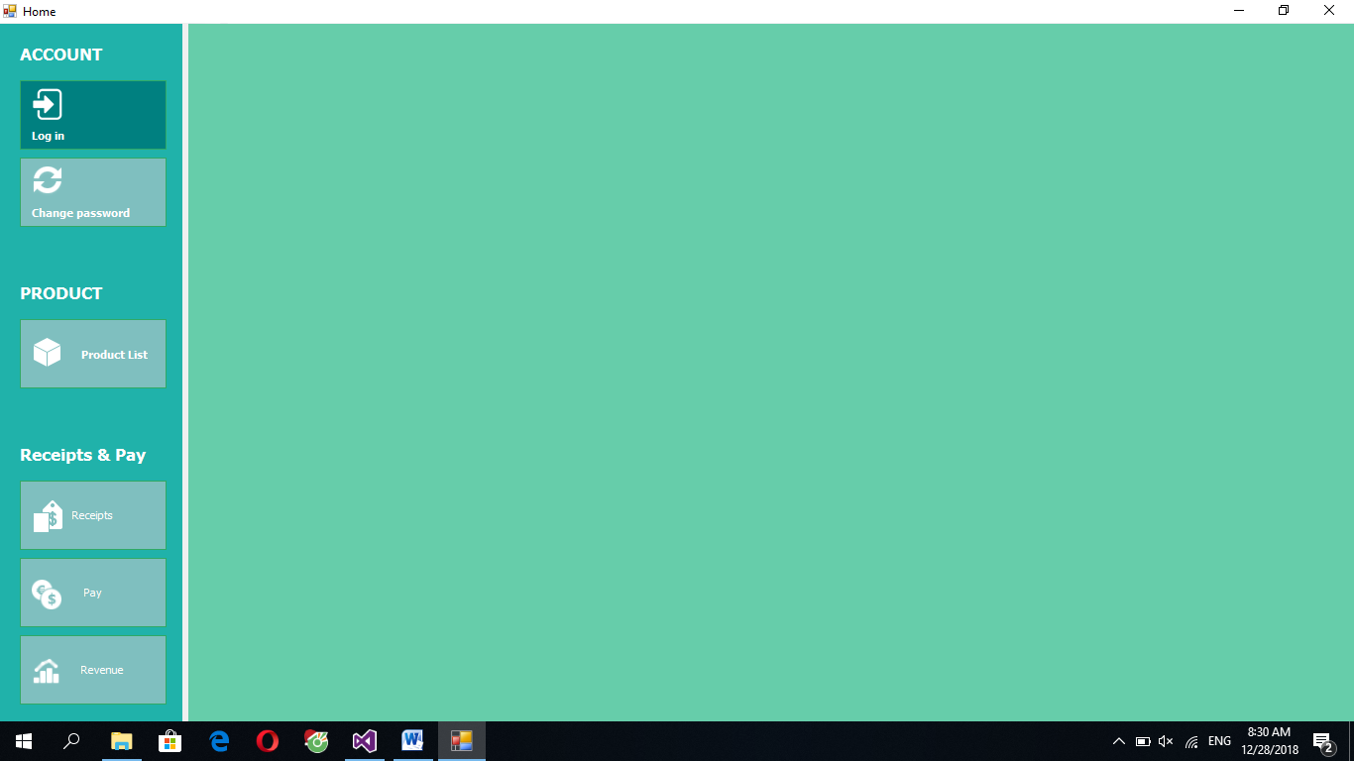

Giao diện Home

* + 1. Log In

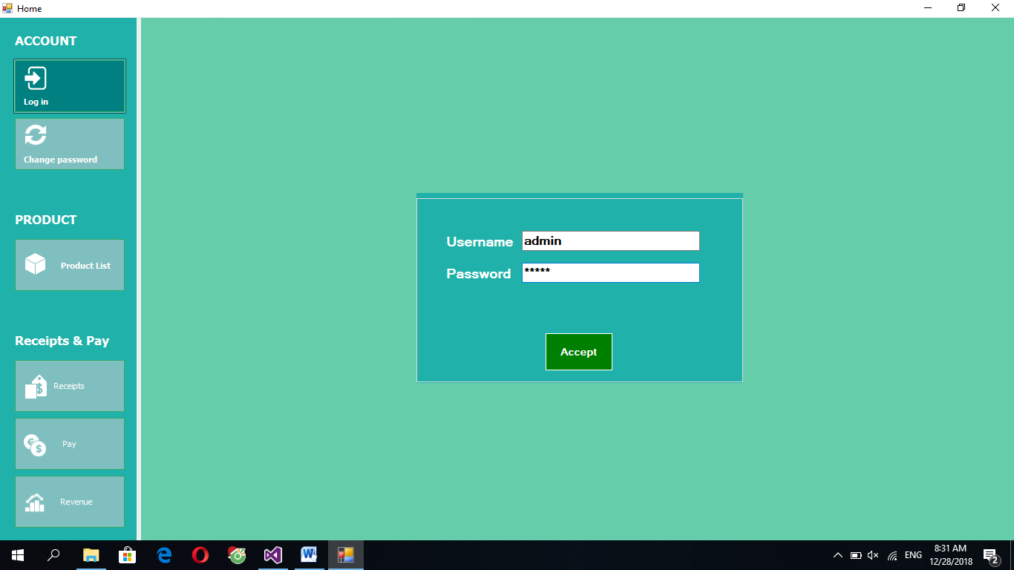

Giao diện Đăng Nhập

* + 1. Change password

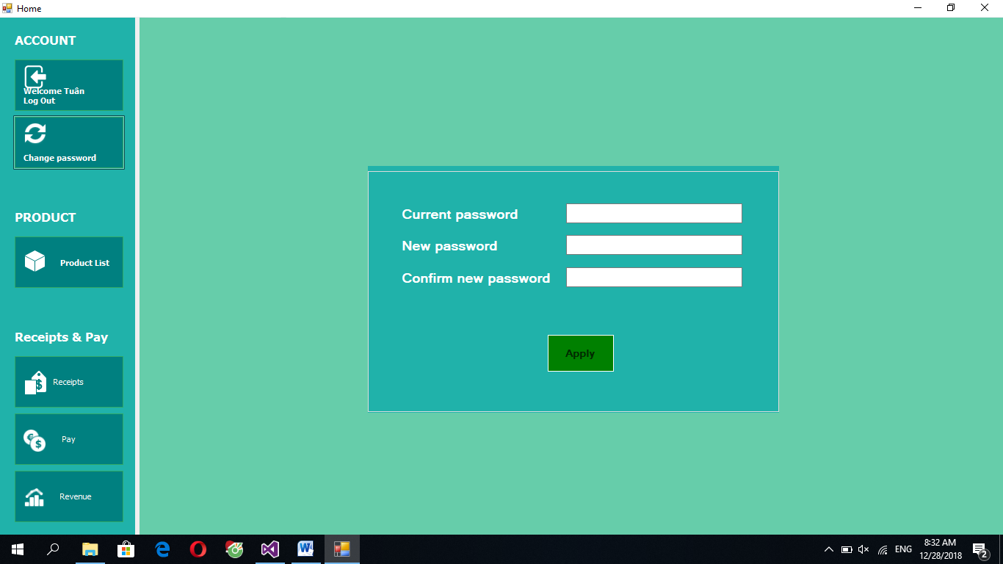

Giao diện Đổi Mật Khẩu

* + 1. Products

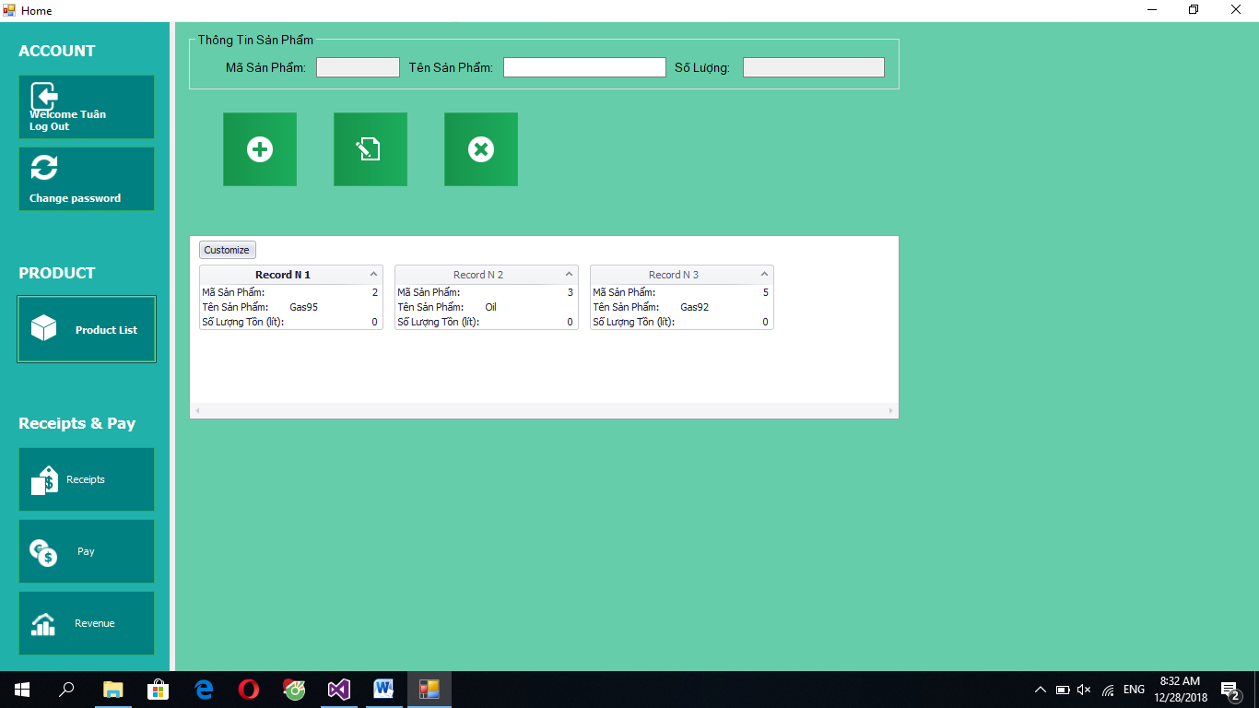

Giao diện Bảng Sản Phẩm

* + 1. Receipts

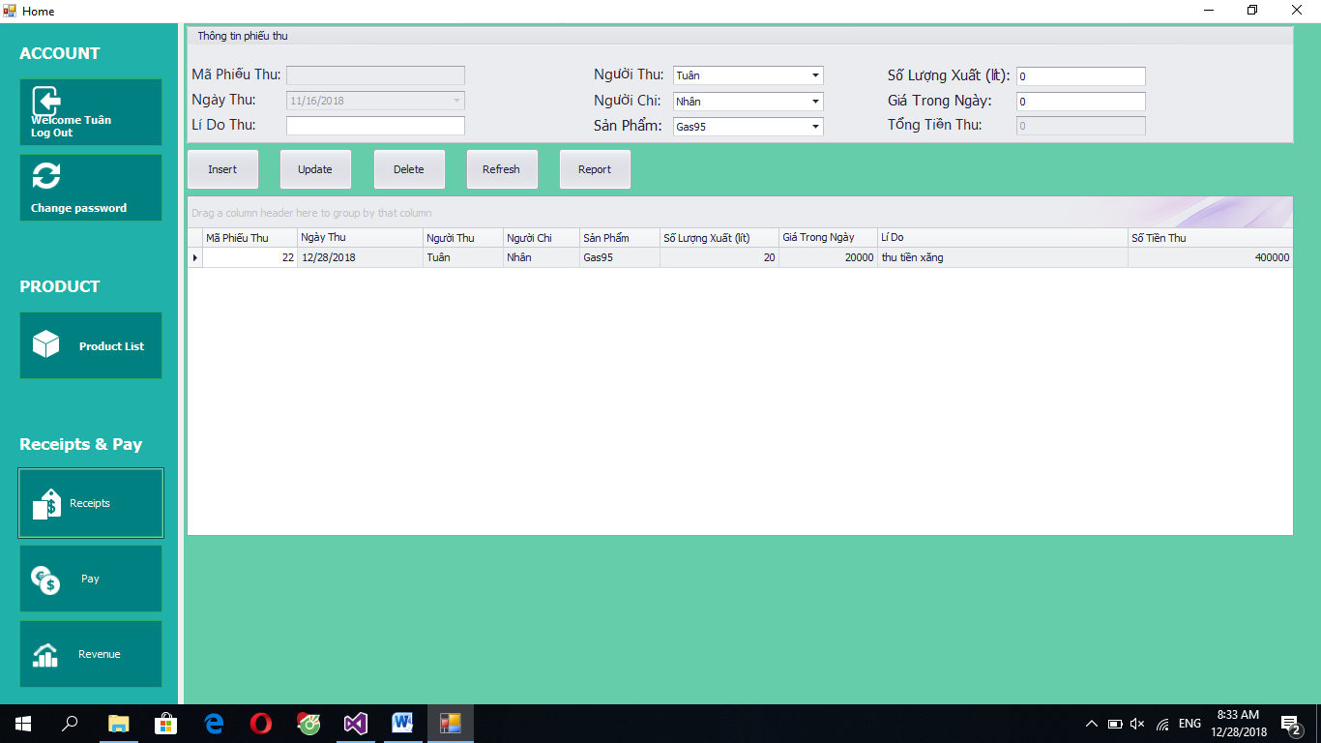

Giao diện Bảng Phiếu Thu

* + 1. Pay

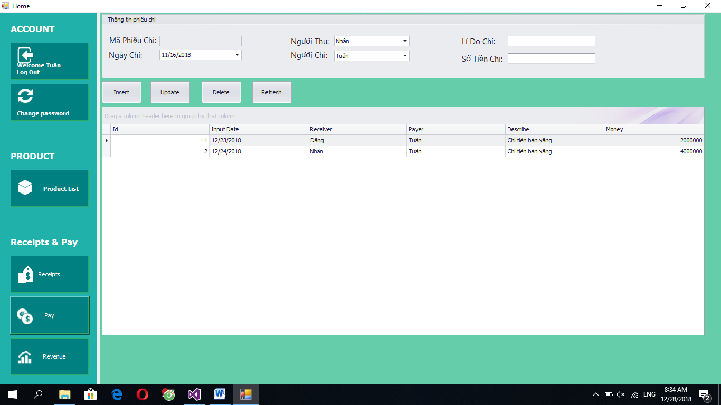

Giao diện Bảng Phiếu Chi

1. ĐÁNH GIÁ KẾT QUẢ VÀ HƯỚNG PHÁT TRIỂN
   1. Kết quả đạt được:

• Ứng dụng:

O Giao diện phù hợp với đối tượng người sử dụng.

O Có nhiều chức năng phù hợp cho việc quản lý.

• Nhóm:

O Rút được nhiều kinh nghiệm trong việc phân tích thiết kế hệ thống.

O Khả năng thiết kế giao diện dần cải thiện hơn.

O Có kinh nghiệm trong việc xử lý mã nguồn, fix lỗi và rút được nhiều kinh nghiệm hơn để tránh mắc lại các lỗi đã xảy ra trước đó.

* 1. Việc chưa đạt được:

• Ứng dụng:

O Các chức năng vẫn chưa thật sự hoàn chỉnh cần update bổ sung.

O Chức năng Quản Lí Nhân Viên.

O Chức năng Import Product.

• Nhóm:

O Thiếu kinh nghiệm trong việc phân tích và thiết kế hệ thống nên vẫn còn khá mất thời gian.

O Trong quá trình code xuất hiện một số lỗi gây mất thời gian, cần rút kinh nghiệm để tránh lặp lại ảnh hưởng đến tiến độ công việc.

* 1. Hướng phát triển:

• Hoàn thiện ứng dụng hơn, bổ sung các yêu cầu mà khách hàng mong muốn.

• Nghiên cứu để có sự thay đổi hợp lý một số tính năng bắt kịp nhu cầu người sử dụng.

• Nâng cấp giao diện phù hợp hơn với mọi lứa tuổi.

• Nâng cao kinh nghiệm làm việc của nhóm trong suốt quá trình phát triển của ứng dụng.

**TÀI LIỆU THAM KHẢO**